﻿**Practice 2:**

--------------------------

**Task 3: Медные трубы = 10p.** (optional)

Goal: Статический разбор кода.

Воспроизведение тестового сценария в Selenium IDE по присланному коду на разных языках.

**На языке Pithon**

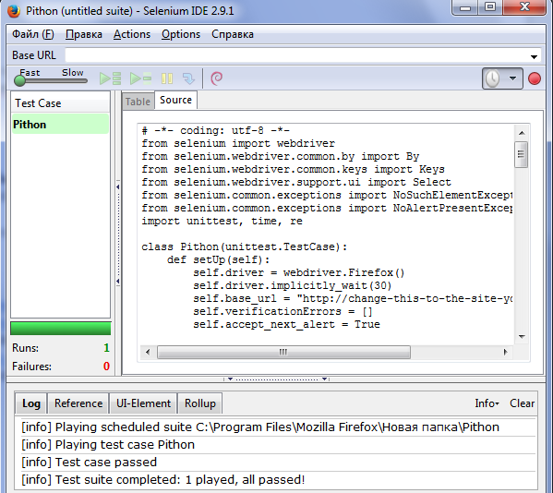

**На языке Java**

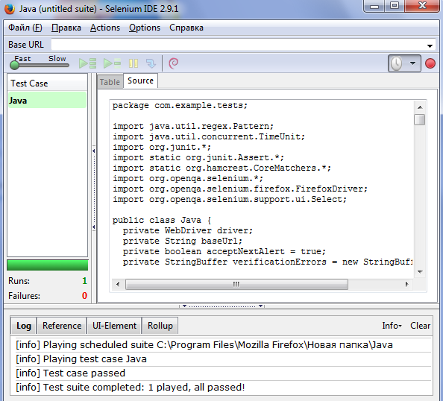

**Ruby**

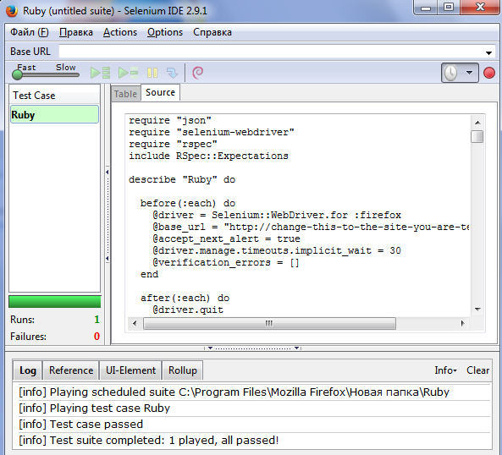

C#

